**1ο ΠΑΡΑΔΟΤΕΟ**

Κοινή Διαχείριση Πόρων σε Επίπεδο Δήμων και Πόλεων με Νέες Τεχνολογίες - Smart City

# Μέλη

* *Άγγελος Φίκιας - iis23006 [Project Manager, Prototype Developer]*
* *Ιωάννης Τσιρκινίδης - iis23172 [Tech Research Lead]*
* *Αλέξανδρος Λαζαρίδης - iis23177 [Analyst, Design Lead]*
* *Βάιος Παλιούρας - iis23188 [Analyst, Prototype Developer]*

# Κατανόηση Προβλήματος & Πλαίσιο Χρήσης

Στόχος: Πλήρης κατανόηση αναγκών, χρηστών και περιβάλλοντος εφαρμογής.

Ενέργειες:

• Ορισμός χρηστών-στόχου (π.χ. πολίτες, φοιτητές, δημοτικές υπηρεσίες, ΕΚΑΒ/ΠΣ).

• Χαρτογράφηση ενδιαφερομένων (stakeholders) και των στόχων τους.

• Συλλογή απαιτήσεων: λειτουργικές & μη λειτουργικές (απόκριση, διαθεσιμότητα,

ασφάλεια).

• Καταγραφή περιορισμών: κανονιστικοί (GDPR), νομικοί, λειτουργικοί, τεχνικοί.

Παραδοτέα Βήματος 1:

1) συνοπτική περιγραφή προβλήματος (≤2 σελ.)

2) πίνακας απαιτήσεων

3) χάρτης stakeholders.

# Ανάλυση Υφιστάμενης Κατάστασης & Διαδικασιών

Στόχος: Ορατότητα στο “as-is” για τεκμηρίωση αλλαγής.

Ενέργειες:

• Καταγραφή τρέχουσας ροής με BPMN/flow diagrams (τουλάχιστον 2 βασικές ροές).

• Αναγνώριση σημείων τριβής (καθυστερήσεις, silos δεδομένων, χειροκίνητα βήματα).

• SWOT/Root-Cause Analysis (π.χ. 5 Whys, Ishikawa) για κρίσιμα προβλήματα.

Παραδοτέα Βήματος 2:

4)διαγράμματα BPMN/flow

5) λίστα πόνων/κινδύνων, σύνοψη ευρημάτων (1 σελ.).

# Σχεδίαση Στόχου (“to‑be”) & Μετρικές Επιτυχίας

Στόχος: Σαφής ορισμός της επιθυμητής κατάστασης και των KPI.

Ενέργειες:

• Ορισμός στόχων SMART (π.χ. μείωση χρόνου απόκρισης κατά 30% στους 6 μήνες).

• Καθορισμός KPI/μετρικών (π.χ. p95 latency ειδοποιήσεων, ακρίβεια προγνώσεων,

εξοικονόμηση kWh).

• Ορισμός απαιτήσεων προσβασιμότητας, usability heuristics, multi-language/locale.

Παραδοτέα Βήματος 3:

6) πίνακας KPIs,

7) περιγραφή “to‑be” σε 1 σελ.,

8) κριτήρια αποδοχής (acceptance criteria).

# Αρχιτεκτονική & Τεχνικές Προδιαγραφές

Στόχος: Ρεαλιστική τεχνική λύση, ασφαλής και επεκτάσιμη.

Ενέργειες:

• Αρχιτεκτονικό διάγραμμα: αισθητήρες/συσκευές → gateway → cloud/edge → APIs →

εφαρμογές/dashboards.

• Προδιαγραφές δεδομένων: σχήματα (JSON/CSV), ρυθμοί ροής, αποθήκευση (time‑series

DB), retention.

• Ασφάλεια & ιδιωτικότητα: κρυπτογράφηση εν κινήσει/εν ηρεμία, RBAC, καταγραφή

συμβάντων, DPIA/GDPR.

• Διαθεσιμότητα & κλιμάκωση: SLA στόχοι, auto‑scaling, fault tolerance, backup/restore.

• APIs/ενσωματώσεις: επιλογή τρίτων υπηρεσιών (π.χ. maps, notifications), όρια χρήσης,

keys/rotation.

Παραδοτέα Βήματος 4:

9) αρχιτεκτονικό διάγραμμα,

10) πίνακας προδιαγραφών,

11) data schema

12) πολιτική ασφαλείας.

# UX Σχεδίαση & Mockups

Στόχος: Διασύνδεση στόχων με εμπειρία χρήστη.

Ενέργειες:

• User journeys για 2–3 βασικά σενάρια.

• Wireframes/mockups για βασικές οθόνες (χαρτογράφηση, ειδοποιήσεις, αναφορές).

• Αρχές προσβασιμότητας (WCAG 2.1 AA) & mobile-first σχεδίαση. (Προαιρετικό)

Παραδοτέα Βήματος 5:

13) σετ mockups (στατικές εικόνες ή Figma links)

14) περιγραφή ροής χρηστών

# Έλεγχοι, Δοκιμές & Αποδοχή, Σχεδιασμός Πιλοτικού, Κίνδυνοι

Στόχος: Ποιότητα και συμμόρφωση με κριτήρια αποδοχής. Υπεύθυνη και ασφαλής λύση.

Ενέργειες:

• Test plan: λειτουργικές δοκιμές, edge cases, αντοχή/φόρτος (όπου εφικτό).

• Πίνακας ιχνηλασιμότητας απαιτήσεων → test cases → αποτελέσματα.

• User Acceptance Testing (Δοκιμές Αποδοχής από Χρήστη) με 2–3 αντιπροσωπευτικούς

χρήστες (π.χ. think‑aloud) και συλλογή ανατροφοδότησης.

• Ορισμός χώρου/φορέα πιλοτικής εφαρμογής (π.χ. ένα αμφιθέατρο, μία διαδρομή πόλης,

ένας δήμος).

• Risk register (τεχνικοί/λειτουργικοί/νομικοί/κοινωνικοί κίνδυνοι) με

πιθανότητα/επίπτωση/μετριασμούς.

Παραδοτέα Βήματος 6:

15) test plan & reports

16) σύνοψη UAT & ευρήματα

17) risk register

18) σχέδιο πιλοτικού, github link, youtube demo

**2ο ΠΑΡΑΔΟΤΕΟ**

Κοινή Διαχείριση Πόρων σε Επίπεδο Δήμων και Πόλεων με Νέες Τεχνολογίες - Smart City

***Ψηφιακή Καινοτομία και Συστήματα Μεταφοράς Τεχνολογίας, Πανεπιστήμιο Μακεδονίας, Κωνσταντίνος Φούσκας***

**Μέλη 1**

**Κατανόηση Προβλήματος & Πλαίσιο Χρήσης 1**

**Ανάλυση Υφιστάμενης Κατάστασης & Διαδικασιών 1**

**Σχεδίαση Στόχου (“to‑be”) & Μετρικές Επιτυχίας 2**

**Αρχιτεκτονική & Τεχνικές Προδιαγραφές 2**

**UX Σχεδίαση & Mockups 3**

**Έλεγχοι, Δοκιμές & Αποδοχή, Σχεδιασμός Πιλοτικού, Κίνδυνοι 3**

Δομή ομάδας και ρόλοι 6

**Περίληψη 7**

**Πρόβλημα και πλαίσιο χρήσης 8**

Το Πρόβλημα 8

Περιβάλλον, Ενδιαφερόμενοι και Απαιτήσεις 8

Ορισμός χρηστών στόχου 8

Χαρτογράφηση ενδιαφερομένων και των στόχων τους 9

Συλλογή απαιτήσεων: λειτουργικές και μη λειτουργικές 9

Καταγραφή περιορισμών 9

**Ανάλυση Υφιστάμενης Κατάστασης & Διαδικασιών 9**

Τρέχουσα κατάσταση 9

BPMN Τρέχουσας Κατάστασης (AS-IS) 9

Αναγνώριση σημείων τριβής 9

SWOT/Root-Cause Analysis 9

**Σχεδίαση στόχου - προτεινόμενης λύσης 9**

Ορισμός στόχων SMART 10

Καθορισμός KPI/μετρικών 10

Κριτήρια Αποδοχής 10

**Η λύση μας: Smart City - Integrated Management System (IMS) 10**

Ολοκληρωμένη Ενοποίηση Υποδομών και Υπηρεσιών 10

Ανάλυση Δεδομένων και Λήψη Αποφάσεων σε Πραγματικό Χρόνο 11

Διαλειτουργικότητα και Συνεργασία μεταξύ Δήμων 11

Ασφάλεια και Διαφάνεια μέσω Blockchain 11

Τεχνολογική Υποδομή και Αρχιτεκτονική 12

Συνολικό Όφελος και Καινοτομία 12

Αρχιτεκτονική & Τεχνικές Προδιαγραφές 12

Components Εφαρμογής 12

1. Επίπεδο IoT και Αισθητήρων 12

2. 3rd party APIs 13

3. Επίπεδο Επικοινωνίας και Μεταφοράς Δεδομένων 13

4. Pipeline Δεδομένων και Υποδομή Βάσεων 13

5. Backend Υπηρεσίες 14

6. Επίπεδο Ανάλυσης, Big Data και AI 15

7. Frontend Επίπεδο 15

8. Blockchain Επίπεδο 16

9. Υποδομή Cloud 17

Αρχιτεκτονικό διάγραμμα 19

Πίνακας προδιαγραφών 20

Data schema 21

Πολιτική ασφαλείας και SLA 22

Ασφάλεια Συστήματος 22

Ασφάλεια Δεδομένων 22

Service Level Agreement (SLA) 23

**UX Σχεδίαση & Mockups 23**

User journeys 23

Wireframes & mockups 23

Αρχές προσβασιμότητας (WCAG 2.1 AA) και mobile-first σχεδίαση 23

**Δοκιμές, Αξιολόγηση και Διαχείριση Κινδύνων 24**

Έλεγχοι 24

Δοκιμές & Αποδοχή 24

Σχεδιασμός Πιλοτικού 24

Κίνδυνοι 24

Οφέλη 25

**Ενδεικτική Υλοποίηση - Proof of Concept 25**

Github Link 25

Youtube Demo 25

Step By Step Implementation - Παράδειγμα 25

1. Προσομοίωση IoT Εισόδου 25

2. Διαμεσολάβηση Ροών - Apache Kafka 26

3. Επεξεργασία Δεδομένων - PySpark 26

4. Αποθήκευση - Azure Database for PostgreSQL 26

5. Επιχειρησιακή Λογική - Spring Boot Backend 26

6. Διεπαφή Χρήστη - Angular + Nginx 26

7. Καταγραφή Ακεραιότητας - Blockchain Layer 26

8. Παρακολούθηση και Διαχείριση - Azure Monitor & Application Insights 26

9. Caching και Βελτιστοποίηση Απόδοσης 27

10. Ανάπτυξη σε Azure Περιβάλλον 27

**Συμπεράσματα 27**

# Δομή ομάδας και ρόλοι

Η ομάδα εργάστηκε με Agile μεθοδολογία, αξιοποιώντας το Jira για την οργάνωση εργασιών, την παρακολούθηση προόδου και τη συνεχή αναθεώρηση στόχων. Κάθε μέλος ανέλαβε διακριτούς ρόλους, από ανάλυση και έρευνα έως σχεδίαση και ανάπτυξη πρωτοτύπου, με εβδομαδιαία συντονιστικά meetings και ευέλικτη προσαρμογή στις τεχνικές και λειτουργικές απαιτήσεις του έργου, καθώς αυτές εξελίσσονταν κατά τη διάρκεια της ανάπτυξης. Τα μέλη της ομάδας είναι τα εξής:

* *Άγγελος Φίκιας - iis23006 [Project Manager, Prototype Developer]*
* *Ιωάννης Τσιρκινίδης - iis23172 [Tech Research Lead]*
* *Αλέξανδρος Λαζαρίδης - iis23177 [Analyst, Design Lead]*
* *Βάιος Παλιούρας - iis23188 [Analyst, Prototype Developer]*

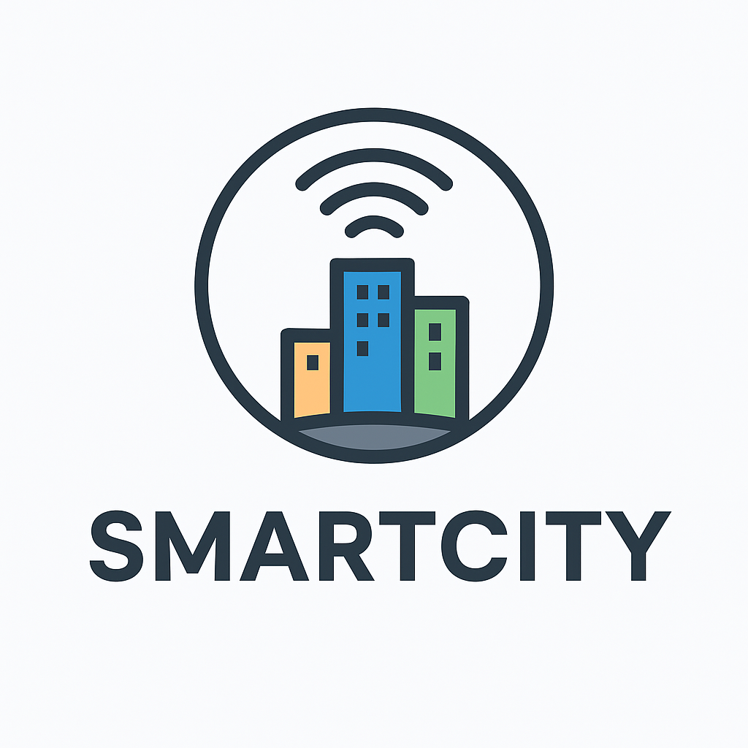

# Περίληψη

Η παρούσα εργασία εξετάζει την έννοια της κοινής διαχείρισης πόρων μεταξύ δήμων στο πλαίσιο των έξυπνων πόλεων (Smart Cities) και προτείνει ένα ολοκληρωμένο τεχνολογικό σύστημα που ενισχύει τη συνεργασία, τη διαφάνεια και την αποδοτικότητα στη χρήση δημοτικών πόρων, όπως οχήματα, σταθμοί φόρτισης, εργαλεία και αποθήκες.

Η μεθοδολογική προσέγγιση της εργασίας ακολουθεί επτά διακριτά βήματα, από την κατανόηση του προβλήματος έως τη δοκιμή και υλοποίηση της λύσης. Αρχικά, γίνεται ανάλυση των αναγκών, των χρηστών και των περιορισμών (Βήμα 1) και χαρτογράφηση της υφιστάμενης κατάστασης (Βήμα 2). Στη συνέχεια, ορίζεται η επιθυμητή μελλοντική εικόνα (“to-be”) με σαφείς μετρικές επιτυχίας και δείκτες απόδοσης (KPIs) (Βήμα 3).

Ακολουθεί ο σχεδιασμός της τεχνικής αρχιτεκτονικής του συστήματος (Βήμα 4), που βασίζεται σε IoT, Cloud, Big Data, AI και Blockchain τεχνολογίες, καθώς και η σχεδίαση της εμπειρίας χρήστη (UX) και των mockups για το περιβάλλον αλληλεπίδρασης (Βήμα 5). Τέλος, περιγράφονται οι διαδικασίες δοκιμών, αποδοχής, πιλοτικής εφαρμογής και διαχείρισης κινδύνων (Βήμα 6), με στόχο την επιβεβαίωση της λειτουργικότητας, της ασφάλειας και της βιωσιμότητας της προτεινόμενης λύσης η οποία στη συνέχεια υλοποιείται (βήμα 7).

# Πρόβλημα και πλαίσιο χρήσης

[1] Στόχος: Πλήρης κατανόηση αναγκών, χρηστών και περιβάλλοντος εφαρμογής.

## Το Πρόβλημα

Οι δήμοι συχνά προβαίνουν σε ανεξάρτητες επενδύσεις σε παρόμοιες υποδομές, εφαρμογές και συστήματα χωρίς κοινό στρατηγικό σχεδιασμό. Αυτή η κατακερματισμένη προσέγγιση οδηγεί σε επικαλύψεις έργων και διπλές δαπάνες.

Η έλλειψη κοινών προτύπων και διαλειτουργικότητας δημιουργεί πληροφοριακά «silos», τα οποία δυσχεραίνουν την ανταλλαγή δεδομένων και τη συνεργασία μεταξύ φορέων. Ως αποτέλεσμα, οι αποφάσεις λαμβάνονται με ανεπαρκή πληροφόρηση και όχι σε πραγματικό χρόνο.

Οι περιορισμένες τεχνολογικές υποδομές, η ελλιπής τεχνογνωσία και τα παλαιά συστήματα επιβραδύνουν την υιοθέτηση νέων τεχνολογιών, αυξάνουν τον χρόνο υλοποίησης έργων και δημιουργούν πρόσθετα λειτουργικά προβλήματα.

Συνολικά, τα παραπάνω προκαλούν υψηλό λειτουργικό κόστος, μειωμένη αξιοποίηση πόρων και απώλεια αποδοτικότητας στη διαχείριση δημόσιων υπηρεσιών. Επιπτώσεις εμφανίζονται στη διαθεσιμότητα υποδομών, στην ταχύτητα εξυπηρέτησης των πολιτών και στην οικονομική βιωσιμότητα των δήμων.

Για την τεκμηρίωση του προβλήματος είναι κρίσιμη η μέτρηση δεικτών όπως ο βαθμός αξιοποίησης πόρων, ο χρόνος κράτησης-διάθεσης, ο δείκτης αδράνειας και η διαθεσιμότητα, ώστε να αποτυπωθεί αντικειμενικά το μέγεθος του ζητήματος.

## Περιβάλλον, Ενδιαφερόμενοι και Απαιτήσεις

### Ορισμός χρηστών στόχου

(π.χ. πολίτες, φοιτητές, δημοτικές υπηρεσίες, ΕΚΑΒ/ΠΣ).

[personas, user stories]

### Χαρτογράφηση ενδιαφερομένων και των στόχων τους

[χάρτης stakeholders]

### Συλλογή απαιτήσεων: λειτουργικές και μη λειτουργικές

(απόκριση, διαθεσιμότητα, ασφάλεια). [πίνακας απαιτήσεων, use case diagram]

### Καταγραφή περιορισμών

κανονιστικοί (GDPR), νομικοί, λειτουργικοί, τεχνικοί.

# Ανάλυση Υφιστάμενης Κατάστασης & Διαδικασιών

[2] Στόχος: Ορατότητα στο “as-is” για τεκμηρίωση αλλαγής.

## Τρέχουσα κατάσταση

[ σύνοψη ευρημάτων ]

## BPMN Τρέχουσας Κατάστασης (AS-IS)

2 ?

## Αναγνώριση σημείων τριβής

[ λίστα πόνων/κινδύνων ]

(καθυστερήσεις, silos δεδομένων, χειροκίνητα βήματα)

## SWOT/Root-Cause Analysis

(π.χ. 5 Whys, Ishikawa) για κρίσιμα προβλήματα

[ σύνοψη ευρημάτων ]

# Σχεδίαση στόχου - προτεινόμενης λύσης

[3] Στόχος: Σαφής ορισμός της επιθυμητής κατάστασης και των KPI.

## Ορισμός στόχων SMART

(π.χ. μείωση χρόνου απόκρισης κατά 30% στους 6 μήνες). [περιγραφή “to‑be”, BPMN To-Be]

## Καθορισμός KPI/μετρικών

(π.χ. p95 latency ειδοποιήσεων, ακρίβεια προγνώσεων, εξοικονόμηση kWh). [ πίνακας KPIs]

## Κριτήρια Αποδοχής

Ορισμός απαιτήσεων προσβασιμότητας, usability heuristics, multi-language/locale. [κριτήρια αποδοχής (acceptance criteria)]

# Η λύση μας: Smart City - Integrated Management System (IMS)

Η προτεινόμενη λύση Smart City Integrated Management System (IMS) αποτελεί μια ολοκληρωμένη πλατφόρμα διαχείρισης που στοχεύει στην ενοποίηση των υποδομών και υπηρεσιών ενός Δήμου, χρησιμοποιώντας σύγχρονες τεχνολογίες για τη βελτίωση της αποδοτικότητας, βιωσιμότητας και ποιότητας ζωής των πολιτών. Ο σκοπός του συστήματος είναι να επιτρέπει τη συλλογή, ανάλυση και αξιοποίηση δεδομένων σε πραγματικό χρόνο, παρέχοντας στους υπεύθυνους τα εργαλεία να παίρνουν πιο γρήγορες, τεκμηριωμένες και αποτελεσματικές αποφάσεις. Με αυτόν τον τρόπο, το IMS υποστηρίζει τη βιώσιμη ανάπτυξη και τη σύγχρονη διακυβέρνηση.

## Ολοκληρωμένη Ενοποίηση Υποδομών και Υπηρεσιών

Η λύση IMS επιτρέπει την ολοκληρωμένη ενοποίηση όλων των υποσυστημάτων του Δήμου, αποφεύγοντας τη διπλή επένδυση σε υποδομές και μειώνοντας το λειτουργικό κόστος. Το σύστημα προσφέρει μια κεντρική πλατφόρμα για τη διαχείριση δημοτικών υπηρεσιών, όπως απορρίμματα, φωτισμός, ύδρευση, στάθμευση και άλλες, δημιουργώντας έναν ενιαίο και συντονισμένο τρόπο λειτουργίας. Αυτή η ενοποίηση επιτρέπει στους υπεύθυνους να έχουν μια σαφή εικόνα των διαθέσιμων πόρων και της χρήσης τους σε όλο τον Δήμο, διευκολύνοντας τον βέλτιστο προγραμματισμό και την αποδοτική κατανομή των πόρων.

## Ανάλυση Δεδομένων και Λήψη Αποφάσεων σε Πραγματικό Χρόνο

Μία από τις βασικές δυνατότητες του IMS είναι η ανάλυση δεδομένων σε πραγματικό χρόνο. Μέσω αυτής της δυνατότητας, οι υπεύθυνοι μπορούν να παρακολουθούν τη λειτουργία των δημοτικών υπηρεσιών και να αντιδρούν άμεσα στις ανάγκες των πολιτών. Η άμεση ανάλυση των δεδομένων επιτρέπει τη λήψη γρήγορων και τεκμηριωμένων αποφάσεων, βελτιώνοντας την αποδοτικότητα των υπηρεσιών και μειώνοντας τον χρόνο απόκρισης. Επιπλέον, η πλατφόρμα μπορεί να παρέχει ακριβείς προβλέψεις για τη ζήτηση υπηρεσιών, βοηθώντας στη διαχείριση των πόρων με πιο αποτελεσματικό τρόπο.

## Διαλειτουργικότητα και Συνεργασία μεταξύ Δήμων

Το IMS υποστηρίζει τη διαλειτουργικότητα και την επικοινωνία μεταξύ διαφορετικών δημοτικών υπηρεσιών και δήμων μέσω της χρήσης κοινών προτύπων και ασφαλών APIs. Αυτό επιτρέπει την ανταλλαγή δεδομένων μεταξύ φορέων, εξασφαλίζοντας την ομαλή συνεργασία και τον συντονισμό των υπηρεσιών. Οι πόλεις και οι δήμοι μπορούν να συνεργάζονται για να βελτιώσουν την αποτελεσματικότητα και την αποδοτικότητα των υποδομών τους, χωρίς να χρειάζονται ξεχωριστές επενδύσεις σε υποδομές. Η διαλειτουργικότητα αυτή δημιουργεί τη βάση για κοινά προγράμματα και πρωτοβουλίες που ενισχύουν τη βιωσιμότητα και την καινοτομία στις έξυπνες πόλεις.

## Ασφάλεια και Διαφάνεια μέσω Blockchain

Για να διασφαλίσει τη διαφάνεια και την ασφάλεια, το IMS ενσωματώνει την τεχνολογία blockchain, η οποία προσφέρει αμετάβλητη καταγραφή των δεδομένων και των συναλλαγών. Κάθε καταγραφή ή συναλλαγή αποθηκεύεται σε ένα ασφαλές μητρώο, διασφαλίζοντας την ακεραιότητα των δεδομένων και επιτρέποντας την εύκολη επαλήθευση τους από εξουσιοδοτημένα άτομα. Επιπλέον, η τεχνολογία blockchain μειώνει τον κίνδυνο απάτης και κακής διαχείρισης, ενισχύοντας την αξιοπιστία και τη διαφάνεια του συστήματος. Η ενσωμάτωση μηχανισμών ελέγχου πρόσβασης (RBAC) και η multi-tenant αρχιτεκτονική εξασφαλίζουν την προστασία των δεδομένων, διασφαλίζοντας την απομόνωση των πληροφοριών και την ασφάλεια των πόρων.

## Τεχνολογική Υποδομή και Αρχιτεκτονική

Η τεχνολογική υποδομή του IMS βασίζεται σε σύγχρονες λύσεις, όπως IoT, Cloud, Big Data, AI και Blockchain, για να προσφέρει μια πλήρη και ασφαλή πλατφόρμα διαχείρισης. Η IoT τεχνολογία επιτρέπει την παρακολούθηση και διαχείριση υποδομών σε πραγματικό χρόνο, όπως ο φωτισμός, η ύδρευση και τα απορρίμματα. Η Cloud υποδομή επιτρέπει τη φιλοξενία των δεδομένων και εφαρμογών του Δήμου σε κεντρικό ψηφιακό περιβάλλον, ενώ οι λύσεις Big Data και AI επιτρέπουν τη συλλογή και ανάλυση δεδομένων για τη βελτίωση της αποδοτικότητας. Η αρχιτεκτονική του IMS είναι microservices-based, διασφαλίζοντας την επεκτασιμότητα, ανεξαρτησία και ευκολία συντήρησης κάθε υποσυστήματος.

## Συνολικό Όφελος και Καινοτομία

Το Smart City IMS καθιστά τον Δήμο πιο ευέλικτο, αποδοτικό και διαφανή. Ενισχύει τη συνεργασία μεταξύ φορέων και δημιουργεί έναν πιο αποτελεσματικό τρόπο λειτουργίας των δημοτικών υπηρεσιών. Επιπλέον, μέσω της ενοποίησης και ανάλυσης δεδομένων σε πραγματικό χρόνο, το IMS επιτρέπει την άμεση και τεκμηριωμένη λήψη αποφάσεων που ανταποκρίνονται στις ανάγκες των πολιτών, μειώνοντας τον χρόνο απόκρισης και ενισχύοντας την ποιότητα των υπηρεσιών. Όλα αυτά συντελούν στην αναβάθμιση της πόλης σε μια "έξυπνη", βιώσιμη και καινοτόμο περιοχή, ελκυστική για επενδύσεις και αναπτυξιακές πρωτοβουλίες.

# Αρχιτεκτονική & Τεχνικές Προδιαγραφές

## Components Εφαρμογής

### Επίπεδο IoT και Αισθητήρων

Η λειτουργία του συστήματος ξεκινά από το επίπεδο IoT, όπου πλήθος αισθητήρων και έξυπνων συσκευών είναι εγκατεστημένα σε κρίσιμες υποδομές της πόλης, όπως το οδικό δίκτυο, το ενεργειακό σύστημα, η ύδρευση και οι περιβαλλοντικοί σταθμοί μέτρησης. Οι συσκευές αυτές συλλέγουν δεδομένα σε πραγματικό χρόνο, όπως κυκλοφοριακές ροές, κατανάλωση ενέργειας, στάθμες νερού, επίπεδα ρύπων ή θορύβου και άλλα κρίσιμα μεγέθη.

Η υλοποίηση του επιπέδου αυτού βασίζεται σε Python, αξιοποιώντας βιβλιοθήκες όπως η paho-mqtt για την αποστολή μηνυμάτων μέσω πρωτοκόλλου MQTT και η psutil για την παρακολούθηση πόρων συστημάτων και αισθητήρων. Τα δεδομένα μεταφέρονται μέσω Apache Kafka σε πραγματικό χρόνο, εξασφαλίζοντας αξιόπιστη και ταχύτατη ροή πληροφοριών προς τα ανώτερα επίπεδα της αρχιτεκτονικής.

### 3rd party APIs

Τα υπόλοιπα κυβερνητικά και δημόσια πληροφοριακά συστήματα συνδέονται με το Smart City IMS μέσω APIs, επιτρέποντας την ασφαλή και προτυποποιημένη ανταλλαγή δεδομένων. Επίσης, αυτό παρέχει τη δυνατότητα ενσωμάτωσης τρίτων εφαρμογών και υπηρεσιών, όπως χάρτες (Google Maps API), ειδοποιήσεις ή καιρού. Μέσω αυτών των APIs, οι πληροφορίες μπορούν να ρέουν σε πραγματικό χρόνο προς και από το σύστημα, υποστηρίζοντας άμεση λήψη αποφάσεων και ενημέρωση πολιτών και φορέων.

### Επίπεδο Επικοινωνίας και Μεταφοράς Δεδομένων

Το Apache Kafka λειτουργεί ως ο βασικός μηχανισμός επικοινωνίας του συστήματος, συνδέοντας τις συσκευές IoT με τις υπηρεσίες του backend και τα συστήματα ανάλυσης δεδομένων. Ως Message Queue (MQ), το Kafka εξασφαλίζει υψηλή διαθεσιμότητα, επεκτασιμότητα και χαμηλή καθυστέρηση (low latency) στη μεταφορά δεδομένων. Η αρχιτεκτονική του επιτρέπει τη δημιουργία διαφορετικών topics ανά τύπο πληροφορίας (π.χ. traffic_data, energy_usage, water_quality), διασφαλίζοντας καθαρή δρομολόγηση, ευκολία συντήρησης και ευελιξία στην επεξεργασία. Με αυτόν τον τρόπο, το Kafka αποτελεί τον κεντρικό κόμβο μεταφοράς και συγχρονισμού όλων των δεδομένων της πόλης από τα άκρα προς τη κεντρική διαχείριση.

### Pipeline Δεδομένων και Υποδομή Βάσεων

Το σύστημα συλλέγει τα δεδομένα σε πραγματικό χρόνο στη Cosmos DB, μια cloud-based βάση δεδομένων κατάλληλη για ημιδομημένα δεδομένα (JSON) και υψηλό φόρτο εισροής. Τα δεδομένα αυτά περνούν από PySpark, όπου καθαρίζονται, εμπλουτίζονται και προετοιμάζονται για ανάλυση και μηχανική μάθηση. Τα επεξεργασμένα δεδομένα χωρίζονται σε δύο ροές: η πρώτη πηγαίνει στο PostgreSQL, μια σχεσιακή βάση για δομημένα δεδομένα που υποστηρίζει συναλλαγές και εξυπηρετεί την εφαρμογή Spring, ενώ η δεύτερη τροφοδοτεί τα μοντέλα ML για εκπαίδευση ή πρόβλεψη. Τα αποτελέσματα των μοντέλων, καθώς και τα ιστορικά και συγκεντρωτικά δεδομένα, αποθηκεύονται στο Azure Synapse Analytics, το οποίο λειτουργεί ως data warehouse για OLAP ανάλυση και dashboards. Η εφαρμογή Spring συνδέεται τόσο με το PostgreSQL για OLTP λειτουργίες όσο και με τη Synapse για ανάλυση (OLAP), παρέχοντας στη συνέχεια τα αποτελέσματα στο Angular frontend για δυναμική απεικόνιση και λήψη αποφάσεων.

### Backend Υπηρεσίες

Το backend του συστήματος είναι υλοποιημένο σε Spring Boot (Java), μια πλατφόρμα κατάλληλη για ανάπτυξη enterprise-grade εφαρμογών. Λειτουργεί ως κεντρικό σημείο συντονισμού και ενοποίησης, διασφαλίζοντας την ομαλή ροή δεδομένων μεταξύ των βάσεων, των υποσυστημάτων ανάλυσης και του frontend, ενώ ταυτόχρονα εκτελεί την επιχειρησιακή λογική του συστήματος.

Οι backend υπηρεσίες που βρίσκονται σε Azure Kubernetes Service (AKS) εκθέτουν RESTful APIs και δέχονται δεδομένα από:

* Το Angular frontend, μέσω του Nginx που φιλοξενείται στο Azure App Service, για αιτήματα χρήστη και real-time αλληλεπίδραση.
* Τη PostgreSQL, για transactional και structured δεδομένα.
* Την Azure Synapse, για ανάλυση και ανάκτηση ιστορικών ή συγκεντρωτικών δεδομένων.

Το backend αναλαμβάνει:

* Επεξεργασία αιτημάτων από το frontend
* Λαμβάνει αιτήματα CRUD και queries, ελέγχει δικαιώματα μέσω JWT Authentication και Spring Security, και επιστρέφει τα απαιτούμενα δεδομένα είτε άμεσα είτε μετά από ανάκτηση από PostgreSQL ή Synapse.
* Υλοποιεί τους κανόνες του συστήματος, αποφασίζοντας πώς αποθηκεύονται ή επικαιροποιούνται τα δεδομένα, ποια αποτελέσματα ML εμφανίζονται σε κάθε χρήστη, και ποιες ειδοποιήσεις ενεργοποιούνται.
* Παροχή RESTful endpoints για το frontend: Τα endpoints προσφέρουν μοναδικό σημείο πρόσβασης στο Angular frontend, χωρίς να χρειάζεται το frontend να γνωρίζει ή να συνδέεται απευθείας με τις βάσεις ή τα analytics pipelines.

Η αρχιτεκτονική του backend είναι microservices-based, επιτρέποντας:

* Ανεξαρτησία και επεκτασιμότητα κάθε υποσυστήματος.
* Ευκολία συντήρησης και ανθεκτικότητα σε σφάλματα.
* Οριζόντια κλιμάκωση ανάλογα με τον φόρτο εργασίας.

Επίσης χρησιμοποιείται caching με τη χρήση Azure Cache for Redis.

Με αυτόν τον τρόπο, το Spring backend λειτουργεί ως διαμεσολαβητής και κέντρο επιχειρησιακής λογικής, διαχειρίζεται, επεξεργάζεται και δρομολογεί τα δεδομένα ανάλογα με τις ανάγκες, και τα προωθεί στο Angular frontend μέσω Nginx, διασφαλίζοντας καθαρό διαχωρισμό ρόλων, modular αρχιτεκτονική και υψηλή αποδοτικότητα.

### Επίπεδο Ανάλυσης, Big Data και AI

Το επίπεδο ανάλυσης βασίζεται στο Apache Spark, το οποίο παρέχει δυνατότητες επεξεργασίας μεγάλου όγκου δεδομένων (Big Data) σε κατανεμημένο περιβάλλον. Το Spark λαμβάνει raw δεδομένα από τη Cosmos DB, τα οποία καθαρίζει, εμπλουτίζει και μετασχηματίζει μέσω PySpark και SQL queries, προετοιμάζοντάς τα για περαιτέρω επεξεργασία. Μετά την επεξεργασία, τα δεδομένα κατευθύνονται σε δύο βασικές ροές: η πρώτη ροή οδηγεί τα δεδομένα στο PostgreSQL, που αποθηκεύονται ως structured δεδομένα και υποστηρίζουν τις OLTP λειτουργίες της εφαρμογής Spring, ενώ η δεύτερη ροή τα στέλνει στο Azure Machine Learning (Azure ML) για εκπαίδευση μοντέλων, ανάλυση και προβλέψεις. Τα αποτελέσματα των μοντέλων ML αποθηκεύονται στη συνέχεια στο Azure Synapse Analytics, δημιουργώντας ένα ολοκληρωμένο OLAP περιβάλλον που συνδυάζει ιστορικά και συγκεντρωτικά δεδομένα. Με αυτόν τον τρόπο, το Spark λειτουργεί ως ενδιάμεσος κόμβος που ενώνει stream processing και batch processing, προσφέροντας τη βάση για έξυπνη, προβλεπτική και προσαρμοστική λειτουργία της Έξυπνης Πόλης. Στη συνέχεια τα δεδομένα από τη Synapse είναι επίσης διαθέσιμα στο Spring core.

### Frontend Επίπεδο

Το Angular frontend προσφέρει ένα διαδραστικό, φιλικό και προσαρμόσιμο περιβάλλον χρήστη για την παρακολούθηση και ανάλυση δεδομένων της Έξυπνης Πόλης. Μέσω της διεπαφής, οι χρήστες μπορούν να παρακολουθούν δεδομένα IoT σε πραγματικό χρόνο, με δυναμικά γραφήματα και χαρτογραφικές απεικονίσεις, να λαμβάνουν ειδοποιήσεις για κρίσιμα γεγονότα, όπως υπερβάσεις ορίων ή ανωμαλίες αισθητήρων, και να προβάλλουν αποτελέσματα προβλέψεων και αναλύσεων που προέρχονται από τα μοντέλα ML και τα dashboards του Synapse. Η επικοινωνία με το backend πραγματοποιείται μέσω ασφαλών HTTPS αιτημάτων, που περνούν από τον Nginx μέσα στο AKS cluster, αξιοποιώντας RESTful APIs για ασφαλή ανάκτηση και ενημέρωση δεδομένων. Το frontend φιλοξενείται ξεχωριστά από το AKS στο Azure App Service, εξασφαλίζοντας ανεξάρτητη ανάπτυξη και κλιμάκωση από τα υπόλοιπα backend microservices. Η διεπαφή έχει σχεδιαστεί για απλότητα, ταχύτητα απόκρισης και άμεση πρόσβαση σε κρίσιμες πληροφορίες, προσαρμοσμένο στις ανάγκες διαφορετικών χρηστών, όπως διαχειριστές, τεχνικούς και δημότες. Επιπλέον, ενσωματώνεται πλήρως με το backend analytics layer, επιτρέποντας την προβολή KPIs και την οπτικοποίηση αποτελεσμάτων από Spark και Synapse, παρέχοντας μια ενιαία εμπειρία παρακολούθησης, ανάλυσης και λήψης αποφάσεων.

### Blockchain Επίπεδο

Η τεχνολογία Blockchain προσθέτει ένα επιπλέον επίπεδο ασφάλειας, διαφάνειας και αξιοπιστίας στο Smart City IMS. Υλοποιείται σε Python, αξιοποιώντας τη βιβλιοθήκη web3.py, η οποία επιτρέπει τη διασύνδεση με δημόσια δίκτυα Ethereum ή ιδιωτικά permissioned blockchains. Η χρήση blockchain επιλέχθηκε γιατί προσφέρει αμετάβλητη καταγραφή γεγονότων, διασφαλίζοντας ότι τα κρίσιμα δεδομένα και συναλλαγές δεν μπορούν να τροποποιηθούν ή να χαθούν, κάτι που είναι ιδιαίτερα σημαντικό για δημόσιες υποδομές και διαχείριση πόρων.

Ο κύριος ρόλος του blockchain είναι η επαλήθευση, καταγραφή και ιχνηλασιμότητα σημαντικών συναλλαγών και γεγονότων. Κάθε ενέργεια, όπως οι ενεργειακές συναλλαγές μεταξύ δημοτικών εγκαταστάσεων, η παρακολούθηση δημόσιων πόρων ή η επικύρωση smart contracts για υπηρεσίες και συνεργασίες, αποθηκεύεται σε ένα αποκεντρωμένο ledger, δημιουργώντας ένα μοναδικό ψηφιακό αποτύπωμα (hash) για κάθε γεγονός.

Η ενσωμάτωση του blockchain στο IMS γίνεται μέσω ασφαλών APIs που εκθέτει το backend, το οποίο διαμεσολαβεί ανάμεσα στις εφαρμογές και στο blockchain δίκτυο. Με αυτόν τον τρόπο επιτυγχάνεται:

* Ακεραιότητα δεδομένων: κανένα καταγεγραμμένο γεγονός δεν μπορεί να τροποποιηθεί μετά την αποθήκευσή του.
* Διαφάνεια: κάθε συναλλαγή είναι επαληθεύσιμη από εξουσιοδοτημένα μέρη, εξασφαλίζοντας πλήρη διαφάνεια στη διαχείριση πόρων.
* Εμπιστοσύνη: ενισχύεται η αξιοπιστία μεταξύ πολιτών, δημοτικών υπηρεσιών και τρίτων φορέων, καθώς όλες οι ενέργειες είναι ιχνηλάσιμες και ασφαλείς.

Με αυτόν τον τρόπο, το Blockchain Επίπεδο λειτουργεί ως trust layer, συμπληρώνοντας τη συνολική αρχιτεκτονική Smart City IMS και καθιστώντας το σύστημα πιο ανθεκτικό, αξιόπιστο και διαφανές, ενώ παράλληλα εξασφαλίζει ότι η δημόσια διαχείριση γίνεται με ασφαλή, επαληθεύσιμο και τεκμηριωμένο τρόπο, χωρίς να απαιτείται η διαχείριση των nodes από το ίδιο το σύστημα χάρη στη χρήση του Azure Blockchain Service.

### Υποδομή Cloud

Το Smart City Integrated Management System (IMS) φιλοξενείται πλήρως στην πλατφόρμα Microsoft Azure, η οποία παρέχει ασφαλή, επεκτάσιμη και αξιόπιστη υποδομή νέφους για τη λειτουργία όλων των επιπέδων της αρχιτεκτονικής, από τη συλλογή δεδομένων IoT έως την ανάλυση και την απεικόνιση αποτελεσμάτων. Η επιλογή του Azure εξασφαλίζει υψηλή διαθεσιμότητα, ασφάλεια και συμμόρφωση με διεθνή πρότυπα, ενώ επιτρέπει την αυτόνομη ανάπτυξη, κλιμάκωση και συντήρηση κάθε υπηρεσίας, μειώνοντας το λειτουργικό κόστος και αυξάνοντας την ανθεκτικότητα του συστήματος.

Η Azure Kubernetes Service (AKS) χρησιμοποιείται για την ορχήστρωση των containers που φιλοξενούν τα επιμέρους microservices του backend, καθώς και τις υπηρεσίες επεξεργασίας δεδομένων (Apache Kafka, Spark). Αυτή η προσέγγιση εξασφαλίζει αυτοματοποιημένη διαχείριση πόρων, ισοκατανομή φόρτου και υψηλή διαθεσιμότητα, ενώ διατηρεί ανεξαρτησία και απομόνωση των υποσυστημάτων.

Το blockchain επίπεδο υλοποιείται μέσω του Azure Blockchain Service, ανεξάρτητα από το AKS. Αυτή η υπηρεσία παρέχει αποκεντρωμένη, ασφαλή και αμετάβλητη καταγραφή συναλλαγών, χωρίς να απαιτείται η διαχείριση των nodes από το ίδιο το σύστημα. Η ξεχωριστή φιλοξενία του blockchain επιτρέπει:

* Ανεξάρτητη κλιμάκωση και διαχείριση των blockchain λειτουργιών.
* Αξιοποίηση των δυνατοτήτων του Azure Blockchain Service για ασφαλή permissioned ή δημόσια δίκτυα.
* Διατήρηση απομόνωσης και ασφάλειας μεταξύ των υποσυστημάτων.

Για την αποθήκευση δεδομένων χρησιμοποιούνται:

* Azure Cosmos DB: για raw δεδομένα IoT σε πραγματικό χρόνο, κατάλληλη για ημιδομημένα δεδομένα (JSON) και υψηλό φόρτο εισροής.
* Azure Database for PostgreSQL: για transactional και structured δεδομένα (OLTP), υποστηρίζοντας τις ανάγκες της εφαρμογής Spring.
* Azure Synapse Analytics: για ανάλυση και αποθήκευση ιστορικών και συγκεντρωτικών δεδομένων (OLAP), δημιουργώντας dashboards και KPIs.

Η πλατφόρμα Azure Machine Learning (Azure ML) υποστηρίζει την εκπαίδευση, ανάπτυξη και παρακολούθηση μοντέλων τεχνητής νοημοσύνης, τα οποία συνδέονται με τα υποσυστήματα Apache Spark και Synapse για προηγμένη ανάλυση και προβλέψεις.

Το frontend (Angular) φιλοξενείται ξεχωριστά στο Azure App Service, διασφαλίζοντας ανεξάρτητη ανάπτυξη, ευελιξία και κλιμάκωση από τα backend microservices που τρέχουν στο AKS. Η επικοινωνία με το backend γίνεται μέσω ασφαλών HTTPS αιτημάτων και Nginx, εξασφαλίζοντας ασφαλή και αξιόπιστη ροή δεδομένων προς τους χρήστες.

Οι υπηρεσίες Azure Monitor και Application Insights παρέχουν πλήρη παρακολούθηση και ανάλυση της λειτουργίας του συστήματος, επιτρέποντας την έγκαιρη ανίχνευση προβλημάτων και τη διασφάλιση υψηλής απόδοσης και διαθεσιμότητας.

Συνολικά, η χρήση του Microsoft Azure καθιστά το Smart City IMS μια ολοκληρωμένη, ασφαλή και βιώσιμη λύση cloud, που υποστηρίζει διαλειτουργικότητα, modular αρχιτεκτονική, αυτοματοποίηση ανάπτυξης (CI/CD pipelines) και έξυπνη διαχείριση των πόρων της πόλης.

## Αρχιτεκτονικό διάγραμμα

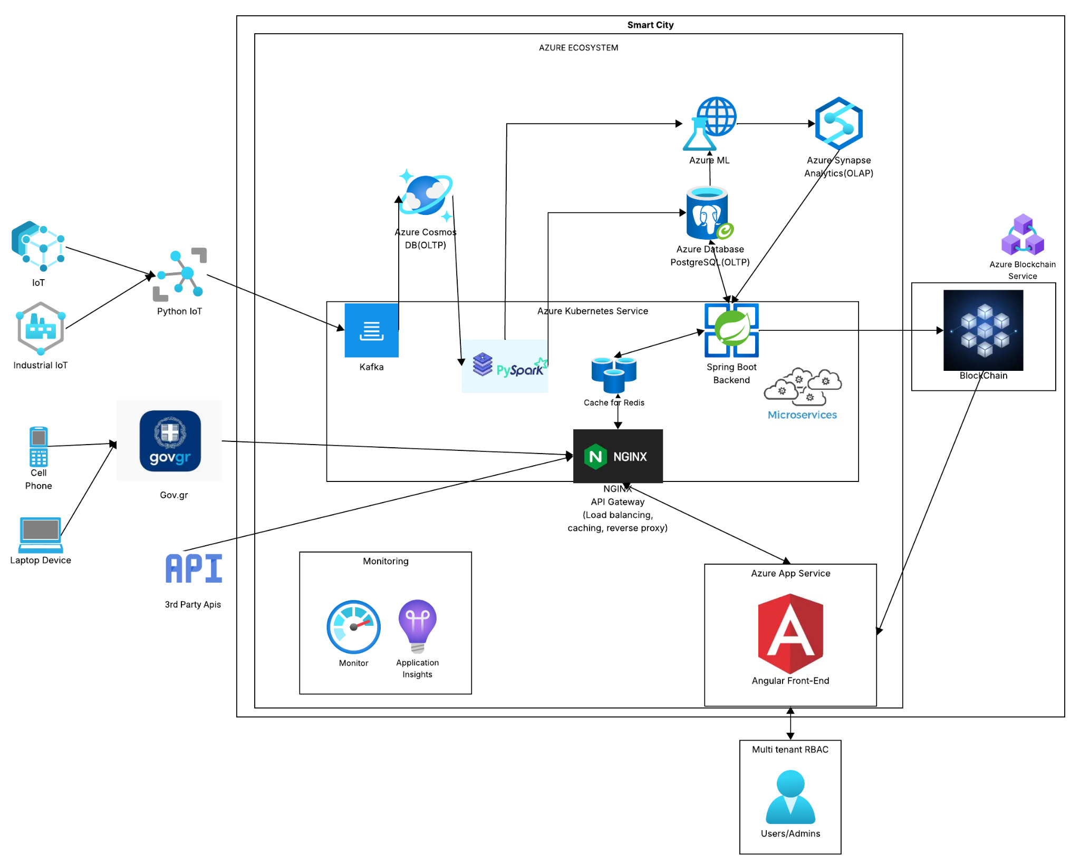

## Πίνακας προδιαγραφών

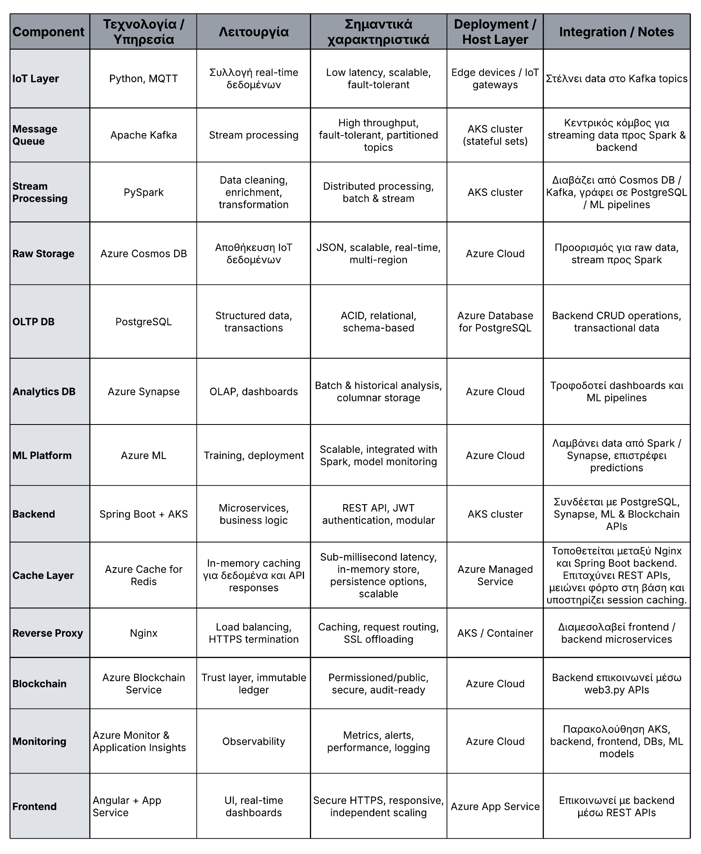

## Data schema

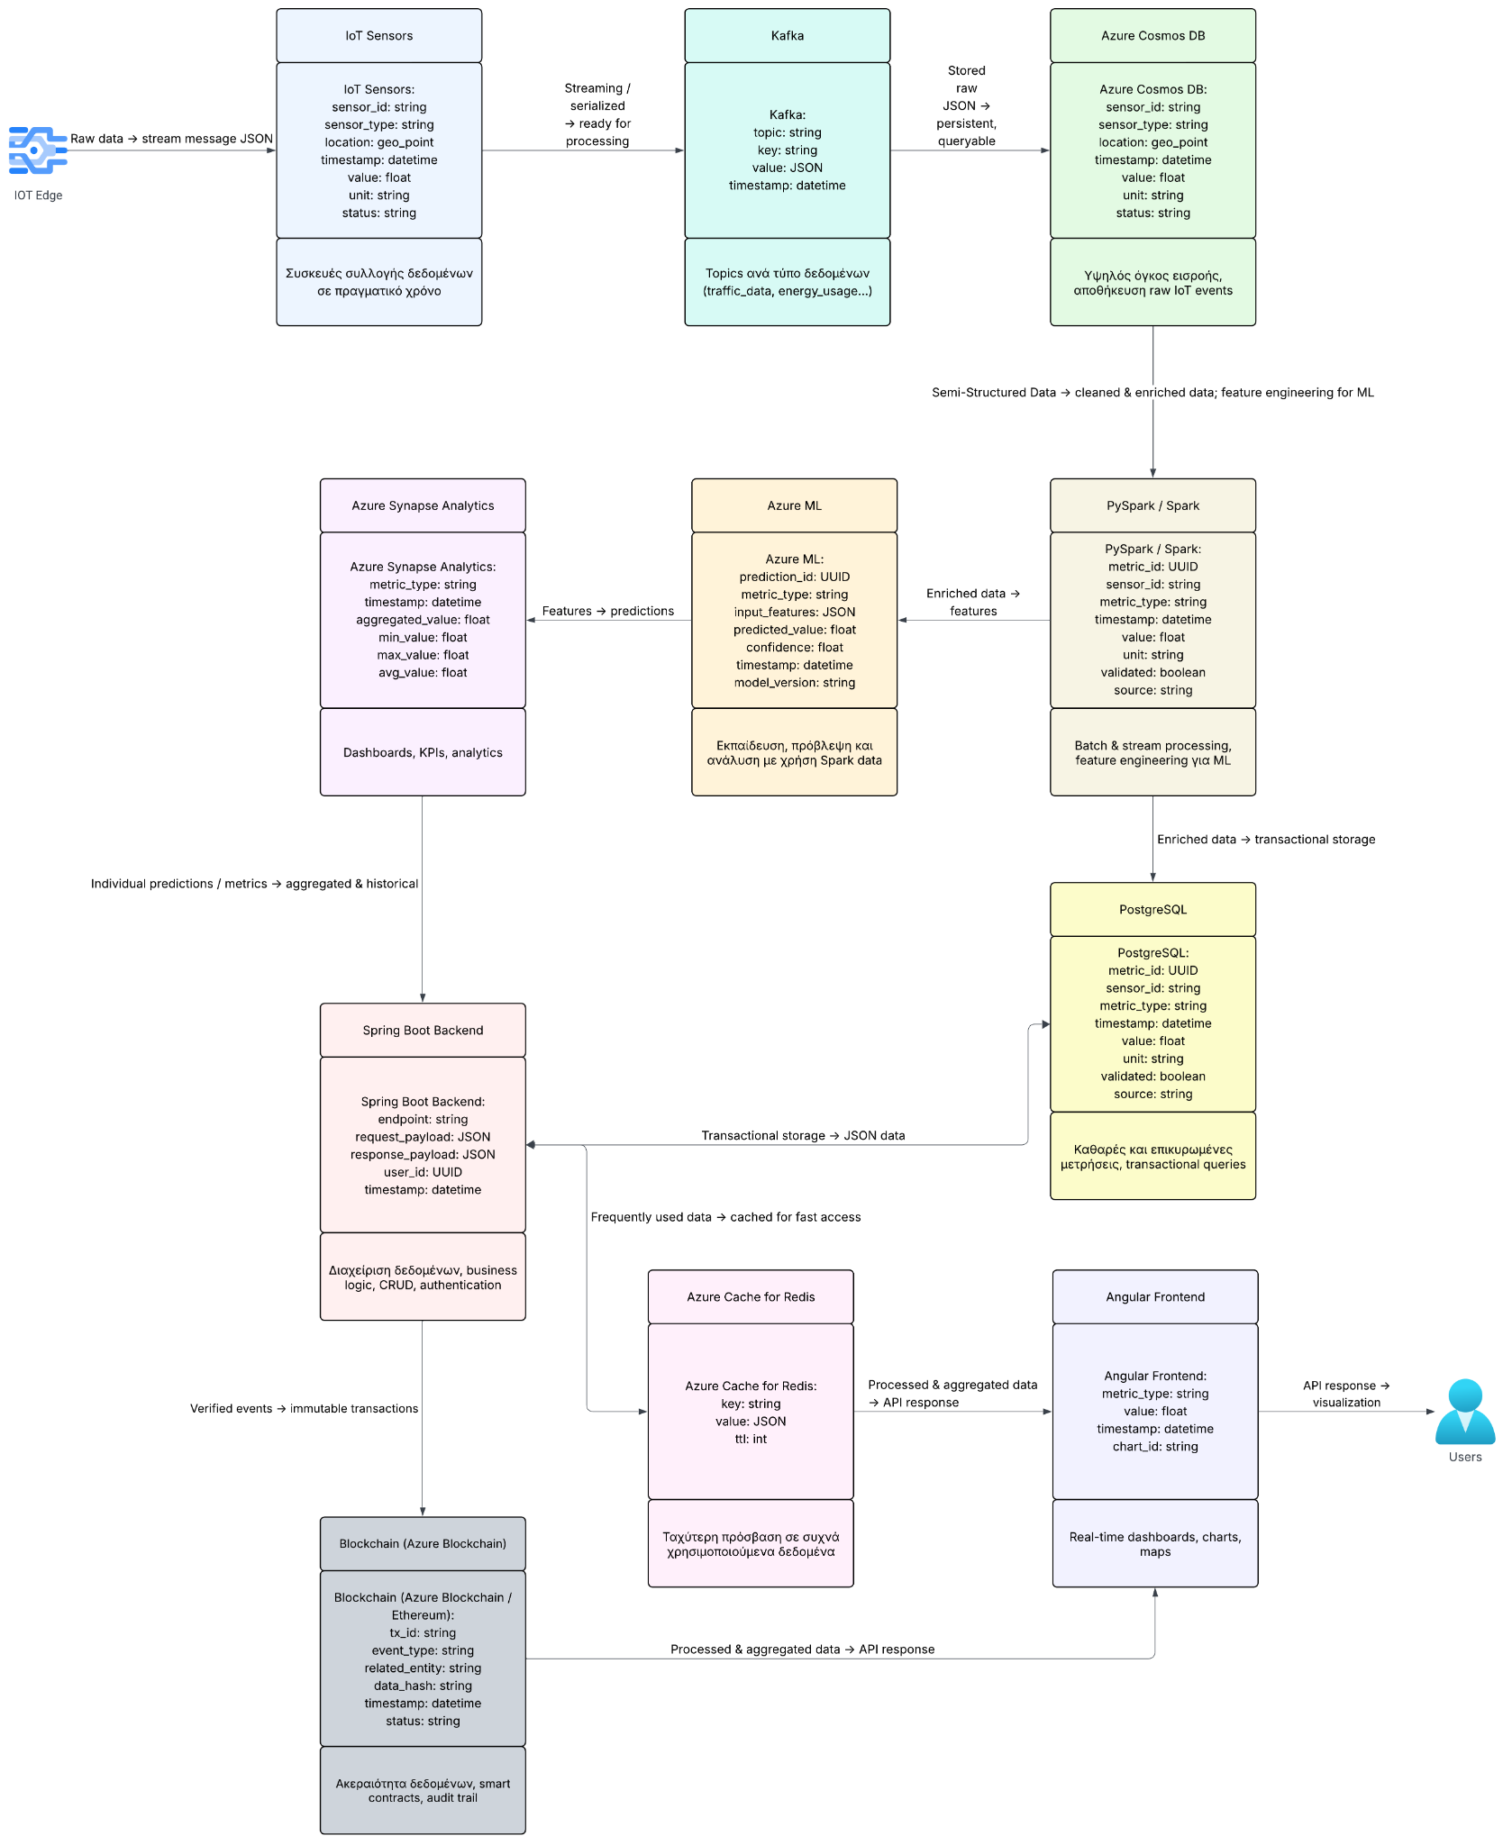

## Πολιτική ασφαλείας και SLA

### Ασφάλεια Συστήματος

Η ασφάλεια αποτελεί κεντρικό άξονα του Smart City IMS και διασφαλίζει την προστασία των δεδομένων σε όλα τα επίπεδα της αρχιτεκτονικής. Ο έλεγχος ταυτότητας και η εξουσιοδότηση υλοποιούνται μέσω JWT Tokens και OAuth2, ενώ εφαρμόζεται Role-Based Access Control (RBAC) για την καθορισμένη πρόσβαση χρηστών. Συγκεκριμένα, ο ρόλος του διαχειριστή (admin) επιτρέπει πλήρη διαχείριση του συστήματος, ο ρόλος του τεχνικού (technician) περιορίζεται στη συντήρηση των αισθητήρων και της υποδομής, ενώ οι πολίτες (citizens) έχουν πρόσβαση μόνο σε dashboards και ειδοποιήσεις.

Η προστασία των δεδομένων κατά τη μεταφορά επιτυγχάνεται με χρήση TLS/HTTPS, εξασφαλίζοντας την εμπιστευτικότητα των πληροφοριών και την αποτροπή επιθέσεων τύπου man-in-the-middle. Τα δεδομένα που αποθηκεύονται, όπως πληροφορίες από αισθητήρες και transactional records, κρυπτογραφούνται με AES 256-bit encryption, εξασφαλίζοντας ασφάλεια και ακεραιότητα, ενώ τα ευαίσθητα πεδία διαχειρίζονται με ειδικά μέτρα προστασίας. Επιπλέον, η δικτύωση και η απομόνωση των υπηρεσιών υλοποιούνται μέσω AKS Network Policies, Azure Virtual Network (VNet) με ξεχωριστά subnets για frontend, backend, βάσεις δεδομένων και analytics layers, καθώς και χρήση private endpoints για Cosmos DB, PostgreSQL και Synapse Analytics.

### Ασφάλεια Δεδομένων

Η στρατηγική backup και ανάκτησης δεδομένων εξασφαλίζει τη διαθεσιμότητα των πληροφοριών σε περίπτωση σφάλματος ή καταστροφής. Η Cosmos DB πραγματοποιεί καθημερινά backups με δυνατότητα point-in-time recovery έως και 30 ημέρες, ενώ η PostgreSQL υποστηρίζει Point-in-Time Recovery (PITR). Το Azure Synapse Analytics διαθέτει scheduled snapshots και incremental backups, ενώ κρίσιμες υπηρεσίες μπορούν να ανακάμψουν μέσω failover σε άλλη Azure region. Παράλληλα, οι διαδικασίες auditing και logging υλοποιούνται με χρήση Azure Monitor και Application Insights, που καταγράφουν metrics, API calls, exceptions και performance data, ενώ δημιουργούνται audit trails για compliance και forensic analysis. Αυτό συνοδεύεται από alerts και ειδοποιήσεις σε περίπτωση παραβιάσεων ή σφαλμάτων.

### Service Level Agreement (SLA)

Το Service Level Agreement (SLA) του Smart City Integrated Management System (IMS) ορίζει υψηλά επίπεδα διαθεσιμότητας και απόδοσης για τη συνεχιζόμενη λειτουργία των κρίσιμων υπηρεσιών. Χρησιμοποιεί Azure Kubernetes Service (AKS) για 99.9% uptime, Cosmos DB και PostgreSQL με SLA 99.99% για read/write operations, και Azure ML και Synapse Analytics με 99.9% διαθεσιμότητα για επεξεργασία και ανάλυση δεδομένων σε πραγματικό χρόνο. Η απόδοση ενισχύεται με Azure Cache for Redis για ταχεία πρόσβαση σε δεδομένα καθώς και Apache Kafka και PySpark για real-time επεξεργασία, με καθυστέρηση κάτω από 1 δευτερόλεπτο.

Το σύστημα φιλοξενείται στο Azure Greece Region, με West Europe Region για disaster recovery, εξασφαλίζοντας failover και data recovery με Recovery Time Objective (RTO) < 30 λεπτά και Recovery Point Objective (RPO) < 5 λεπτά. Τα σενάρια disaster recovery περιλαμβάνουν failover σε δεύτερο region, αποκατάσταση backups και επαναφορά real-time streaming, διασφαλίζοντας μηδενική απώλεια πληροφοριών και υψηλή διαθεσιμότητα. Η κατανεμημένη αρχιτεκτονική και το caching εξασφαλίζουν γρήγορη αποκατάσταση και αδιάλειπτη λειτουργία χωρίς απώλεια δεδομένων.

# UX Σχεδίαση & Mockups

[5] Στόχος: Διασύνδεση στόχων με εμπειρία χρήστη.

## User journeys

[περιγραφή ροής χρηστών] για 2–3 βασικά σενάρια.

## Wireframes & mockups

[σετ mockups (στατικές εικόνες ή Figma links)] για βασικές οθόνες (χαρτογράφηση, ειδοποιήσεις, αναφορές).

## Αρχές προσβασιμότητας (WCAG 2.1 AA) και mobile-first σχεδίαση

Η πλατφόρμα Smart City IMS σχεδιάζεται σύμφωνα με τις αρχές WCAG 2.1 AA, εξασφαλίζοντας πλήρη πρόσβαση για όλους τους χρήστες, ανεξαρτήτως δεξιοτήτων ή αναπηριών. Περιλαμβάνει πρακτικά μέτρα όπως χρωματική αντίθεση (4.5:1 για μικρό κείμενο), εναλλακτικό περιεχόμενο για εικόνες, πλήρη πλοήγηση με πληκτρολόγιο, και συμβατότητα με screen readers μέσω ARIA roles και live regions. Το σύστημα υποστηρίζει scalable UI και responsive typography, επιτρέποντας στους χρήστες να προσαρμόσουν το μέγεθος του κειμένου χωρίς προβλήματα.

Ακολουθεί mobile-first προσέγγιση με responsive grid layouts, adaptive components για κινητές συσκευές, touch-friendly στοιχεία και progressive loading για βελτιωμένη εμπειρία χρήστη. Χρησιμοποιεί Azure Cache for Redis και browser-side caching για ταχύτητα και offline πρόσβαση.

Η υλοποίηση βασίζεται στο Angular frontend framework, με συνεχείς ελέγχους προσβασιμότητας (axe-core, Lighthouse) και παρακολούθηση UX μέσω Azure Application Insights. Η εφαρμογή των παραπάνω αρχών εξασφαλίζει ότι το σύστημα παραμένει προσβάσιμο, ταχύ και αξιόπιστο, βελτιώνοντας την εμπειρία χρήστη για όλους.

# Δοκιμές, Αξιολόγηση και Διαχείριση Κινδύνων

[6] Στόχος: Ποιότητα και συμμόρφωση με κριτήρια αποδοχής. Υπεύθυνη και ασφαλής λύση.

## Έλεγχοι

[ test plan & reports ] λειτουργικές δοκιμές, edge cases, αντοχή/φόρτος (όπου εφικτό)

[ Πίνακας ιχνηλασιμότητας απαιτήσεων → test cases → αποτελέσματα ]

## Δοκιμές & Αποδοχή

[ σύνοψη UAT & ευρήματα ] User Acceptance Testing (Δοκιμές Αποδοχής από Χρήστη) με 2–3 αντιπροσωπευτικούς χρήστες (π.χ. think‑aloud) και συλλογή ανατροφοδότησης.

## Σχεδιασμός Πιλοτικού

[ σχέδιο πιλοτικού ]Ορισμός χώρου/φορέα πιλοτικής εφαρμογής (π.χ. ένα αμφιθέατρο, μία διαδρομή πόλης, ένας δήμος).

## Κίνδυνοι

[ risk register ]Risk register (τεχνικοί/λειτουργικοί/νομικοί/κοινωνικοί κίνδυνοι) με

πιθανότητα/επίπτωση/μετριασμούς.

## Οφέλη

….

# Ενδεικτική Υλοποίηση - Proof of Concept

## Github Link

….

## Youtube Demo

….

## Step By Step Implementation - Παράδειγμα

Στο πλαίσιο του υποθετικού σεναρίου υλοποίησης ενός Smart City Integrated Management System (IMS), προσομοιώνεται η συλλογή, επεξεργασία και ανάλυση δεδομένων από αισθητήρες που παρακολουθούν περιβαλλοντικούς παράγοντες, όπως η ποιότητα του αέρα και η θερμοκρασία, σε πραγματικό χρόνο. Η υλοποίηση περιλαμβάνει τη χρήση τεχνολογιών αιχμής όπως το IoT, το Apache Kafka για τη μεταφορά δεδομένων, και το PySpark για την επεξεργασία ροών δεδομένων, με αποθήκευση και ανάλυση σε PostgreSQL. Η διαδικασία καταγράφει κρίσιμα δεδομένα σε blockchain, διασφαλίζοντας την ακεραιότητα και την επαλήθευση των μετρήσεων. Σκοπός της προσομοίωσης είναι η αξιολόγηση της λειτουργικότητας της αρχιτεκτονικής με τη δημιουργία ενός πλήρους κύκλου δεδομένων από τη συλλογή έως την ανάλυση και τη διασφάλιση της διαφάνειας και ασφάλειας των πληροφοριών.

### Προσομοίωση IoT Εισόδου

Αναπτύσσεται Python script που προσομοιώνει δεδομένα αισθητήρων (π.χ. θερμοκρασία, ρύπανση) και τα στέλνει μέσω Apache Kafka σε πραγματικό χρόνο χρησιμοποιώντας τη βιβλιοθήκη kafka-python.

### Διαμεσολάβηση Ροών - Apache Kafka

Το Apache Kafka διαχειρίζεται τη μεταφορά δεδομένων με χαμηλή καθυστέρηση. Χρησιμοποιείται τοπικά με Docker Compose.

### Επεξεργασία Δεδομένων - PySpark

Η επεξεργασία γίνεται μέσω PySpark Structured Streaming για καθαρισμό, υπολογισμούς και ανίχνευση ανωμαλιών. Τα δεδομένα αποθηκεύονται σε PostgreSQL για real-time analytics.

### Αποθήκευση - Azure Database for PostgreSQL

Η βάση PostgreSQL αποθηκεύει δεδομένα και μεταδεδομένα, με πίνακες για αισθητήρες, μετρήσεις και alerts, διασφαλίζοντας ACID συναλλαγές.

### Επιχειρησιακή Λογική - Spring Boot Backend

Το backend σε Spring Boot παρέχει RESTful APIs με JWT authentication, role-based authorization και microservices architecture. Αναπτύσσεται σε Azure Kubernetes Service (AKS).

### Διεπαφή Χρήστη - Angular + Nginx

Frontend με Angular για web dashboard, real-time ενημερώσεις και διαδραστικούς χάρτες. Χρησιμοποιείται Nginx για reverse proxy, load balancing και caching. Φιλοξενείται στο Azure App Service με mobile-first και WCAG 2.1 AA συμμόρφωση.

### Καταγραφή Ακεραιότητας - Blockchain Layer

Κάθε κρίσιμο γεγονός καταγράφεται σε blockchain με web3.py και Ethereum test network ή Azure Blockchain Service, εξασφαλίζοντας αμετάβλητη καταγραφή.

### Παρακολούθηση και Διαχείριση - Azure Monitor & Application Insights

Χρησιμοποιούνται Azure Monitor και Application Insights για τη συγκέντρωση logs, μετρικών και ανάλυση επιδόσεων, παρέχοντας πλήρη ορατότητα και έγκαιρη ανίχνευση σφαλμάτων.

### Caching και Βελτιστοποίηση Απόδοσης

Ενσωματώνεται Azure Cache for Redis για μείωση latency (<200ms) στις API κλήσεις και ταχύτερη απόκριση στα dashboards.

### Ανάπτυξη σε Azure Περιβάλλον

Το PoC φιλοξενείται στο Azure Greece Region με disaster recovery στο Azure West Europe. Χρησιμοποιούνται CI/CD pipelines για αυτόματο build, test και deployment με GitHub Actions ή Azure DevOps. Ιδιαίτερη έμφαση δίνεται στην ευέλικτη αρχιτεκτονική.

# Συμπεράσματα

Η κοινή διαχείριση πόρων και υπηρεσιών σε επίπεδο δήμων και πόλεων αποτελεί στρατηγική προσέγγιση για την ανάπτυξη βιώσιμων, αποδοτικών και τεχνολογικά προηγμένων αστικών οικοσυστημάτων. Η υιοθέτηση ενός ενιαίου πλαισίου συνεργασίας και διαλειτουργικότητας επιτρέπει στους δήμους να επιτύχουν οικονομίες κλίμακας, μείωση κόστους, βελτιωμένο συντονισμό και ενισχυμένη διαφάνεια. Η τεχνολογία παίζει καθοριστικό ρόλο σε αυτή την προσέγγιση, με τη χρήση Cloud, IoT, Big Data, AI, APIs και Blockchain για τη συλλογή και ανάλυση δεδομένων σε πραγματικό χρόνο, διασφαλίζοντας ασφάλεια και ακεραιότητα. Η εκπαίδευση και η τυποποίηση διαδικασιών είναι κρίσιμα για τη βιώσιμη υλοποίηση.

Προτείνεται η πιλοτική εφαρμογή του συστήματος σε επιλεγμένους δήμους για τη δοκιμή και αξιολόγηση τεχνολογικών λύσεων, εντοπίζοντας προκλήσεις πριν τη γενικευμένη υιοθέτηση. Η αξιολόγηση των πιλοτικών έργων μπορεί να οδηγήσει σε ένα επαναχρησιμοποιήσιμο μοντέλο που θα επεκταθεί σε εθνικό επίπεδο, βελτιώνοντας την αποδοτικότητα, μειώνοντας το κόστος και αναβαθμίζοντας την ποιότητα ζωής των πολιτών. Το ολοκληρωμένο μοντέλο κοινής διαχείρισης πόρων μπορεί να καθιερώσει την Ελλάδα ως πρωτοπόρο στην ανάπτυξη “έξυπνων” και βιώσιμων πόλεων διεθνώς και να ενισχύσει τη χώρα ως τεχνολογικό hub για επενδύσεις.

—PLAN—

— PRES 1 (19/11) —

— PRES 2 (7/1) —

— TO-DO —

29/10:

1. FIK:
2. VAIOS:
3. ALEX:
4. GIAN: